

**مدل مورد كاربرد B2B Gateway**

|  |  |
| --- | --- |
| شناسه سند | DPV.AB2BG.UCM |
| نگارش | 1.0 |
| تاريخ ارائه | 10/08/1394 |
| شرح سند | **اين سند، مدل مواردكاربرد پروژه ی B2B Gateway آناتولی ورانگر است. در بخش اول اين سند ابتدا كنشگرها و موارد كاربرد را شرح داده سپس به سازماندهي آنها مي­پردازيم. بخش دوم سند نيز شامل شرح دقيق موارد كاربرد در قالب گردش رخدادها، شرط­ها، نيازمندي­ها، سناريوي كلي و نقاط گسترش است. چنانچه نياز به وجود سند جداگانه­اي با عنوان اطلاعات تكميلي وجود داشته باشد، اين سند نيز در راستاي تكميل سند مدل موارد كاربرد آناتولی تهيه خواهد گرديد.** |

شركت داده کاوان پیشرو ایده ورانگر

اين سند جهت استفاده در شركت داده کاوان پیشرو ایده ورانگر تهيه شده است و هرگونه تكثير از اين سند در خارج از محدوده مورد توافق ممنوع مي‏باشد.

**سوابق نگارش و مرور**

|  |  |  |  |
| --- | --- | --- | --- |
| تاريخ | نام | سمت | شرح |
| 10/8/94 | مريم شاكري | تحليل**­**گر | تهيه نسخه پيش نويس |
|  | هومن احمدی | مدير پروژه |  |
|  | آرمان فضلی | مدیر عامل |  |

# مرور مدل مورد كاربرد

در اين بخش به بررسي كنشگرها و مواردكاربرد مختص آنها در پروژه B2B Gateway آناتولی ورانگر مي‌پردازيم. با مطالعه اين بخش شما مي‌توانيد قابليت‌ها،‌ محدوديت‌ها و خصوصيات كيفي كنشگرها و موارد كاربرد را مرور كنيد.

# كنشگرها

* **نمودار كنشگرها**

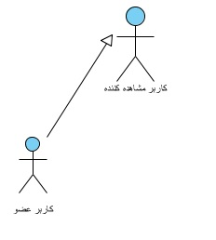

شکل 1- نمودار کنشگرها

* **ليست كنشگرها**

| رديف | نام كنشگر | شرح مختصر | مورد كاربرد |
| --- | --- | --- | --- |
| 1 | کاربر مشاهده­كننده | كليه كاربران موبايل كه B2B Gateway آناتولی ورانگر را نصب کرده و عملکرد آن را مشاهده مي­كنند. تنها کاری که قادر به انجام آن میباشند، ثبتنام در سیستم و ورود به سیستم میباشد. | * مشاهده­ي B2B Gateway * ورود / ثبتنام |
| 2 | کاربر عضو | كاربران مشاهده­كننده­اي كه در قسمت پروفايل كاربري B2B Gateway آناتولی ورانگر عضو شده­اند و پس از ورود به B2B Gateway، از امكانات App، مثل ارتباط با تامین کننده و امکان ثبت سفارش و تنظیم لیست علاقهمندی ها، بهره مي­برند. | * ورود / ورود * درخواست ارتباط با تامین کننده * مشاهده ی دسته بندی درختی کالاها * جستجو * انتخاب تامین کننده * مشاهده سابقه خرید * مشاهده سابقه مالی * سبد خرید * مديريت حساب كاربري * علاقمندی ها * پیغام ها * بروزرسانی لیست کالا * بروزرسانی نرم افزار |

# سازماندهي مدل مورد كاربرد

|  |  |  |  |
| --- | --- | --- | --- |
| **رديف** | گروه سازماندهي | **رديف** | گروه سازماندهي |
| 1 | Search Engine | 8 | Android Application |
| 2 | App Gateway | 9 | iOS Application |
| 3 | POI | 10 | Windows Phone Application |
| 4 | Map | 11 | Security (oauth2) |
| 5 | Fast Load | 12 | Push Notification (parse) |
| 6 | Semi Online | 13 | Encription (rc4) |
| 7 | ADP(Abnormality Detection & Prevention) | 14 | Monitoring (activity log list) |

# 

# موارد كاربرد

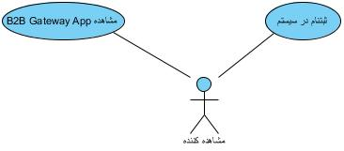

شکل 2- نمودار كنشگر کاربر مشاهده­كننده و مواردكاربرد مربوط به آن

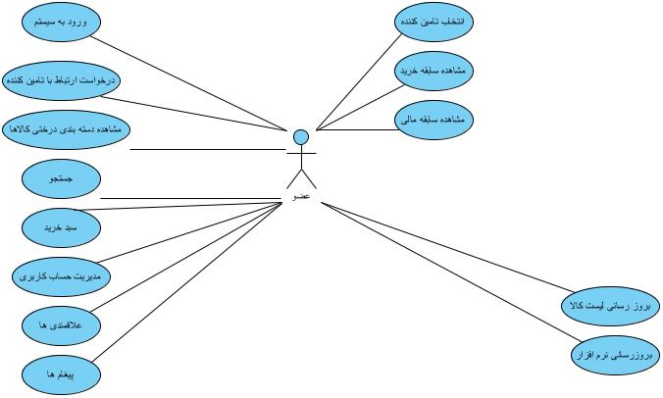

شکل 3- نمودار كنشگر کاربر عضو و مواردكاربرد مربوط به آن

| **رديف** | نام موردكاربرد | شرح مختصر | كنشگر | گروه | اولويت |
| --- | --- | --- | --- | --- | --- |
| 2 | ورود / ثبتنام | کاربر مشاهده کننده امکان ثبتنام در سیستم و بهره گیری از امکانات نرم افزار را دارند. | * مشاهده کننده | Sign Up | 1 |
| 3 | ورود / ورود | امکان ورود به سیستم | * عضو | Sign In | 1 |
| 4 | درخواست ارتباط با تامین کننده | امکان ارسال درخواست ارتباط با تامین کننده | * عضو | Fallow Request | 1 |
| 5 | مشاهده ی دسته بندی درختی کالاها | امکان مشاهدهی ساختار دسته بندی شدهی مجموعه کالاهای موجود در انبار تامین کننده | * عضو | Product List | 1 |
| 6 | جستجو | امکان جستجو بر مبنای نام کالا | * عضو | Search | 1 |
| 7 | انتخاب تامین کننده | امکان تغییر تامین کننده | * عضو | Seller | 1 |
| 8 | مشاهده سابقه خرید | امکان مشاهدهی لیست سفارشهای قبلی | * عضو | Order | 1 |
| 9 | مشاهده سابقه مالی | امکان مشاهده وضعیت تسویه | * عضو | Cash | 1 |
| 10 | سبد خرید | امکان مشاهده و مدیریت اقلام موجود در سبد خرید | * عضو | Basket | 1 |
| 11 | مديريت حساب كاربري | امکان مدیریت (درج، ویرایش و حذف) حساب کاربری | * عضو | User Profile | 1 |
| 12 | علاقمندی ها | مشاهده لیست کالاهایی که از قبل ستاره دار کرده ایم. |  | Favorite | 1 |
| 13 | پیغام ها | امکان مشاهده پیغام های ارسالی در خصوص سفارش از سمت تامین کننده، پاک کردن پیغامها، بی صدا و صدادار کردن پیغامها | * عضو | Notification | 1 |
| 14 | بروزرسانی لیست کالا | امکان بروزرسانی لیست کالاها | * عضو | List Update | 1 |
| 15 | بروزرسانی نرم افزار | امکان بروزرسانی نرم افزار | * عضو | Sofware Update | 1 |

# شرح موارد كاربرد

***تذكر : در شرح موارد كاربرد بنا به علت سادگي كار، از گفتن عناوين مواردي كه فاقد توضيحات مي­باشند، صرف نظر شده است. قابل ذكر است، بنا به استانداردهاي علم تحليل نرم افزار، سند مورد كاربرد شامل موارد ذيل مي­باشد؛***

* ***شرح***
* ***مقدمه***
* ***گردش رخدادها***
* ***گردش اصلي***
* ***گردش جايگزين***
* ***زيرگردش***
* ***نيازمندي­هاي خاص***
* ***پيش­شرط***
* ***پس­شرط***
* ***اطلاعات تكميلي***
* ***Prototypes***

# مشاهده B2B Gateway

هدف از ارائه­ي اين موردكاربرد، شرح فرآيند مشاهده­ي B2B Gateway آناتولی ورانگر و امكانات آن، هنگام استفاده از B2B Gateway آناتولی ورانگر مي­باشد. پس از مطالعه این مورد کاربرد، فرایند ورود در سیستم، ثبتنام در آن و تکمیل فرم مشخصات من را با ذکر جزئیات مراحل انجام شرح خواهیم داد.

# گردش اصلي

* كاربر B2B Gateway آناتولی ورانگر را (که قبلا از App Storeها دانلود و نصب کرده) باز مي­كند.
* سيستم صفحه محتوای B2B Gateway آناتولی را نمايش مي­دهد.
* كاربر صفحه محتوای B2B Gateway آناتولی را مشاهده مي­كند.
* كاربر با استفاده از دکمه ی بازگشت به صفحه ی قبلی در تلفن های همراه هوشمند، برمیگردد و از محیط B2B Gateway خارج میشود.
* سيستم پنجره B2B Gateway آناتولی را مي­بندد.



شکل 4- صفحه استارتاپ

# گردش جايگزين

### ثبت نام در سیستم – کد رمز صحیح

* كاربر در گردش اصلي و قبل از خروج با استفاده از دکمه ورود، امکان ثبت نام در سیستم را دارد.
* کاربر دکمه ورود را انتخاب میکند.
* سيستم فرم ورود را نمایش میدهد.
* کاربر دکمه ثبتنام را انتخاب میکند.
* سیستم فرم ثبتنام را نمایش میدهد.
* کاربر نام فروشگاه، نام کاربری شامل؛ شماره تلفن همراه (فیلد اجباری) و آدرس ایمیل (فیلد اختیاری) و کلمه عبور دلخواه (فیلد اجباری) با حداقل طول تعریف شده را وارد میکند و دکمه تایید را میزند.
* سیستم پیغام "لطفا کد رمز ارسالی پیامک و یا ایمیل شده را در کادر وارد کنید" را نمایش میدهد.
* کاربر کد رمز را به صورت صحیح وارد میکند.
* سیستم صحت کد را بررسی میکند و پیغام "ثبتنام شما با موفقیت انجام شد" را نمایش میدهد.

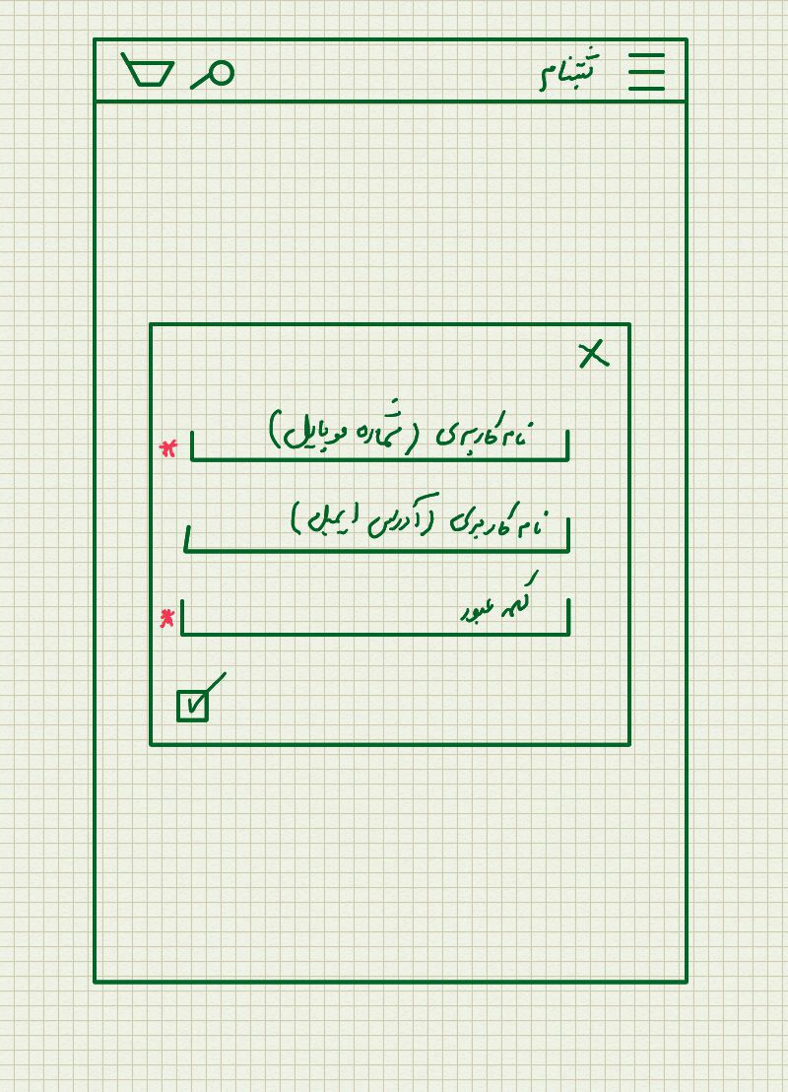

شکل 5- ثبتنام در سیستم

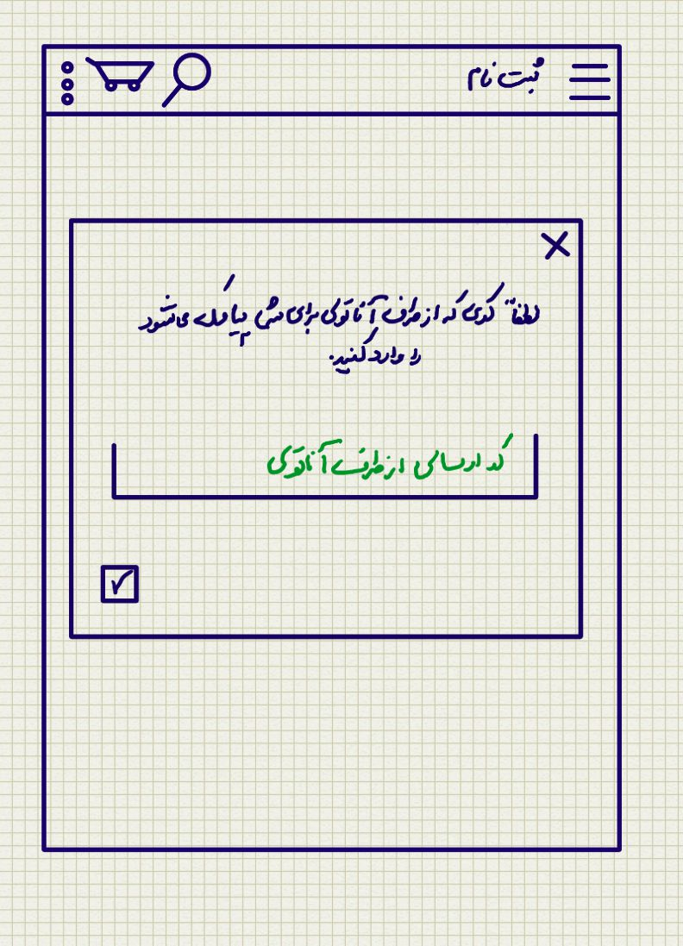

شکل 6- کد رمز پیامک یا ایمیل شده

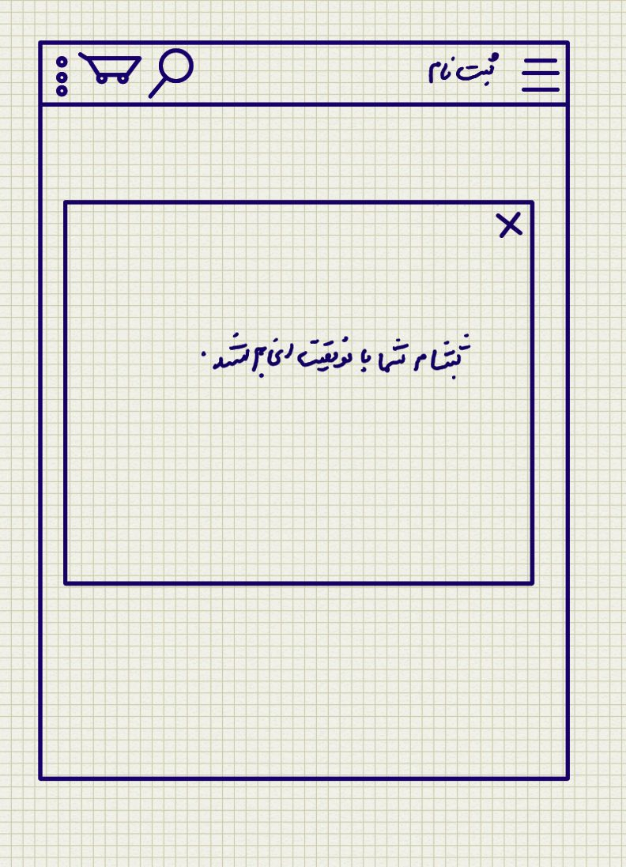

شکل 7- تکمیل ثبتنام در سیستم

### ثبت نام در سیستم – کد رمز اشتباه

* كاربر در گردش اصلي و قبل از خروج با استفاده از دکمه ورود، امکان ثبت نام در سیستم را دارد.
* کاربر دکمه ورود را انتخاب میکند.
* سيستم فرم ورود را نمایش میدهد.
* کاربر دکمه ثبتنام را انتخاب میکند.
* سیستم فرم ثبتنام را نمایش میدهد.
* کاربر نام فروشگاه، نام کاربری شامل؛ شماره تلفن همراه (فیلد اجباری) و آدرس ایمیل (فیلد اختیاری) و کلمه عبور دلخواه (فیلد اجباری) با حداقل طول تعریف شده را وارد میکند و دکمه تایید را میزند.
* سیستم پیغام "لطفا کد رمز ارسالی پیامک و یا ایمیل شده را در کادر وارد کنید" را نمایش میدهد.
* کاربر کد رمز را به صورت اشتباه وارد میکند.
* سیستم صحت کد را بررسی میکند و پیغام "کد وارد شده صحیح نمیباشد، لطفا مجددا تلاش کنید" را نمایش میدهد.
* کاربر کد رمز را مجددا وارد میکند.
* سیستم صحت کد را بررسی میکند و پیغام "ثبتنام شما با موفقیت انجام شد" را نمایش میدهد.

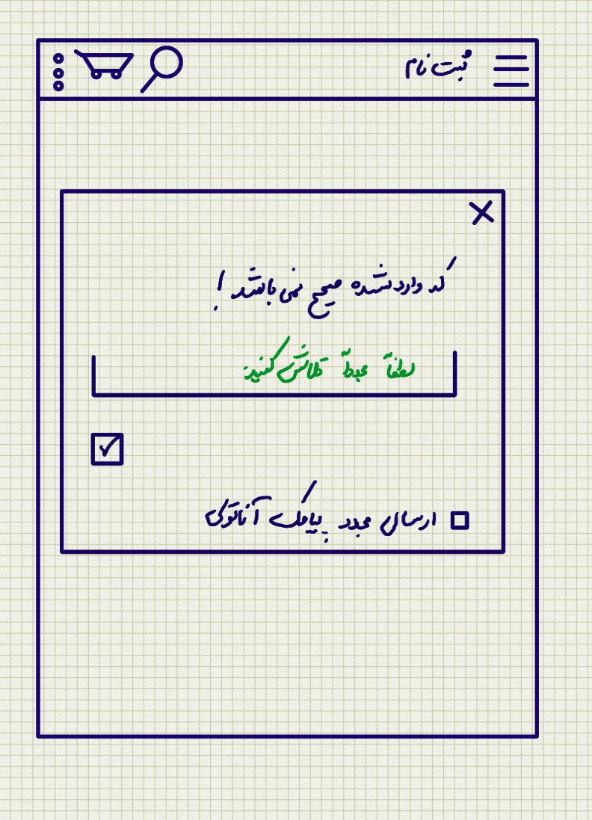

شکل 8- کد رمز اشتباه

### ثبت نام در سیستم – کد رمز اشتباه – ارسال مجدد کد رمز

* كاربر در گردش اصلي و قبل از خروج با استفاده از دکمه ورود، امکان ثبت نام در سیستم را دارد.
* کاربر دکمه ورود را انتخاب میکند.
* سيستم فرم ورود را نمایش میدهد.
* کاربر دکمه ثبتنام را انتخاب میکند.
* سیستم فرم ثبتنام را نمایش میدهد.
* کاربر نام فروشگاه، نام کاربری شامل؛ شماره تلفن همراه (فیلد اجباری) و آدرس ایمیل (فیلد اختیاری) و کلمه عبور دلخواه (فیلد اجباری) با حداقل طول تعریف شده را وارد میکند و دکمه تایید را میزند.
* سیستم پیغام "لطفا کد رمز ارسالی پیامک و یا ایمیل شده را در کادر وارد کنید" را نمایش میدهد.
* کاربر کد رمز را به صورت اشتباه وارد میکند.
* سیستم صحت کد را بررسی میکند و پیغام "کد وارد شده صحیح نمیباشد، لطفا مجددا تلاش کنید" را نمایش میدهد.
* کاربر لینک ارسال مجدد کد رمز و نحوه ارسال آن که از طریق پیامک و یا ایمیل میباشد را انتخاب میکند.
* سیستم مجددا کد رمز را از طریق پیامک و یا ایمیل، ارسال میکند.
* کاربر کد رمز را اینبار بصورت صحیح وارد میکند.
* سیستم صحت کد را بررسی میکند و پیغام "ثبتنام شما با موفقیت انجام شد" را نمایش میدهد.

### ورود به سیستم

* كاربر در گردش اصلي و قبل از خروج با استفاده از دکمه ورود، امکان ورود به سیستم و استفاده از امکانات B2B Gateway App را دارد.
* کاربر دکمه ورود را انتخاب میکند.
* سيستم فرم ورود را نمایش میدهد.
* کاربر نام کاربری و کلمه عبور را وارد میکند. (در این مرحله در صورتیکه قبلا کاربر در سیستم ثبتنام کرده باشد، امکان ورود با استفاده از شماره تلفن همراه و یا آدرس ایمیل را بعنوان نام کاربری، دارد.)
* سیستم صحت و وجود نام کاربری و کلمه عبور را بررسی میکند.
* در صورت صحیح بودن اطلاعات ورودی، سیستم ورود کاربر را تایید کرده و امکانات نرم افزار نمایش داده میشود.

*توجه : در B2B Gateway App تا قبل از ثبتنام و سپس ورود در سیستم، هیچ یک از امکانات نرم افزار قابل مشاهده و دستیبابی نیست.*

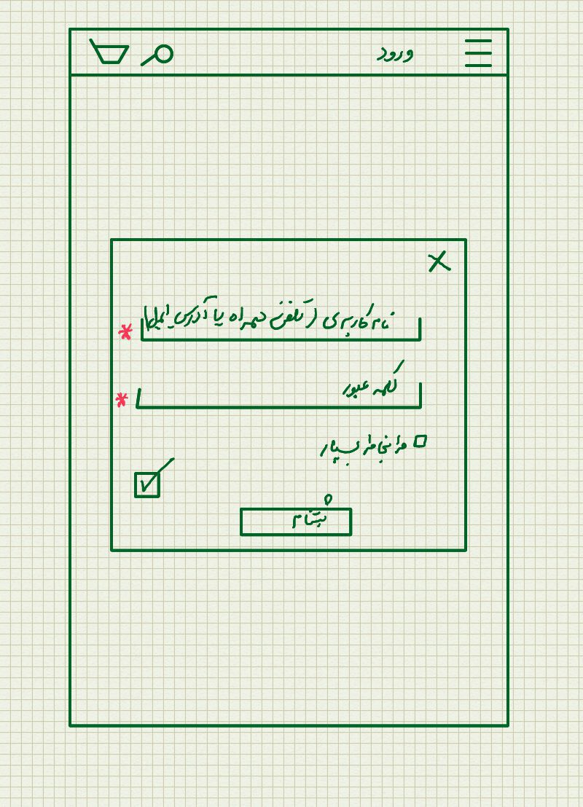

شکل 9- ورود به سیستم

### ورود به سیستم- تکمیل فرم مشخصات من

* كاربر در گردش اصلي و قبل از خروج با استفاده از دکمه ورود، امکان ورود به سیستم و استفاده از امکانات B2B Gateway App را دارد.
* کاربر دکمه ورود را انتخاب میکند.
* سيستم فرم ورود را نمایش میدهد.
* کاربر نام کاربری و کلمه عبور را وارد میکند. (در این مرحله در صورتیکه قبلا کاربر در سیستم ثبتنام کرده باشد، امکان ورود با استفاده از شماره تلفن همراه و یا آدرس ایمیل را بعنوان نام کاربری، دارد.)
* سیستم صحت و وجود نام کاربری و کلمه عبور را بررسی میکند.
* در صورت صحیح بودن اطلاعات ورودی، سیستم ورود کاربر را تایید میکند. (چنانچه اولین بار است که پس از راه اندازی B2B Gateway App وارد سیستم میشوید و یا قبلا نسبت به تکمیل فرم مشخصات من اقدام نکرده اید، فرم مشخصات من پس از احراز هویت و مجوز دسترسی نمایش داده میشود و از کاربر درخواست میشود که مشخصات خود را در فرم کامل کند.)
* سیستم فرم مشخصات من را نمایش میدهد.
* کاربر نسبت به تکمیل این فرم در خصوص چند مشخصه اعم از نام، نام خانوادگی، کد ملی، شماره تلفن همراه، آدرس ایمیل، نام فروشگاه، کد پستی و آدرس شامل؛ استان، شهر، منطقه، محله و جزئیات آدرس اقدام مینماید و دکمه ثبت را انتخاب میکند.

### ورود به سیستم – عدم وجود نام کاربری

* كاربر در گردش اصلي و قبل از خروج با استفاده از دکمه ورود، امکان ورود به سیستم و استفاده از امکانات B2B Gateway App را دارد.
* کاربر دکمه ورود را انتخاب میکند.
* سيستم فرم ورود را نمایش میدهد.
* کاربر نام کاربری و کلمه عبور را وارد میکند. (در این مرحله در صورتیکه قبلا کاربر در سیستم ثبتنام کرده باشد، امکان ورود با استفاده از شماره تلفن همراه و یا آدرس ایمیل را بعنوان نام کاربری، دارد.)
* سیستم صحت و وجود نام کاربری و کلمه عبور را بررسی میکند.
* در صورتیکه نام کاربری قبلا در سیستم ثبت نشده باشد، سیستم پیغام "چنین نام کاربری قبلا در سیستم ثبت نشده است، لطفا در سیستم، ثبتنام کنید" نمایش داده میشود.
* کاربر گزینه ثبتنام را انتخاب میکند.
* ادامه ... مراجعه شود به گردش جایگزین مورد کاربرد، "ثبتنام در سیستم"

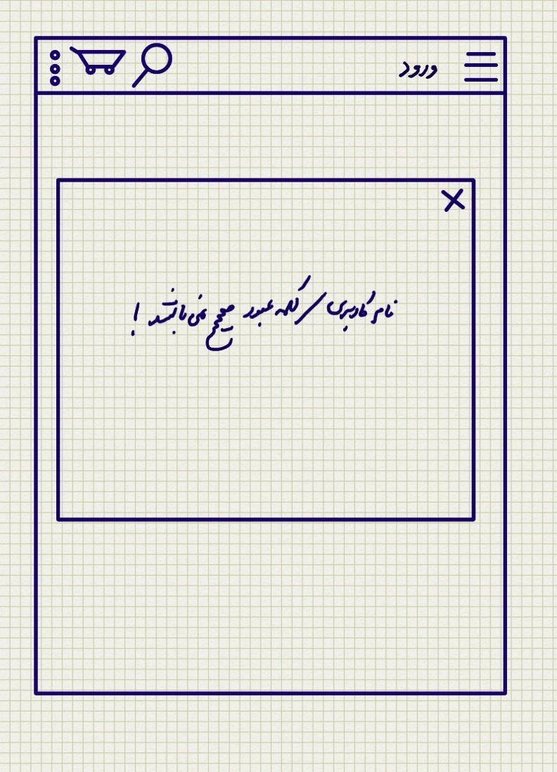

شکل 10- عدم احراز هویت

### فراموشي كلمه­ عبور

* كاربر در گردش اصلي و بعد از انتخاب قسمت «ورود به سيستم»، چنانچه كلمه­ي عبور خود را فراموش كرده باشد، مي­تواند با استفاده از لينك «فراموشي كلمه عبور»، اقدام به گرفتن كلمه­ي عبور جديد از سيستم نمايد.
* سيستم فرم «فراموشي كلمه عبور» را نمايش مي دهد.
* كاربر شماره تلفن همراه خود را وارد و دکمه C:\Users\M.Shakeri\Desktop\2.9.jpg را می زند.
* سيستم پیغامی مبنی بر "به زودی یک پیامک حاوی کد رمز تغییر کلمه عبور دریافت میکنید" نمایش میدهد.
* سیستم فرمی مبتنی بر وارد سازی کد رمز تغییر کلمه ی عبور نمایش میدهد.
* کاربر کد رمز را که بصورت پیامک دریافت کرده است را وارده کرده و دکمه C:\Users\M.Shakeri\Desktop\2.9.jpg را می زند.
* در صورتیکه کد رمز وارد شده، صحیح باشد، سیستم فرم تغییر کلمه عبور را نمایش میدهد.
* کاربر کلمه ی عبور جدید و تکرار آن را وارد کرده و دکمه C:\Users\M.Shakeri\Desktop\2.9.jpg را می زند.
* در صورت مطابقت کلمه ی عبور جدید با تکرار کلمه ی عبور جدید، سیستم پیغامی مبنی بر "تغییر کلمه ی عبور با موفقیت انجام شد" را نمایش میدهد.

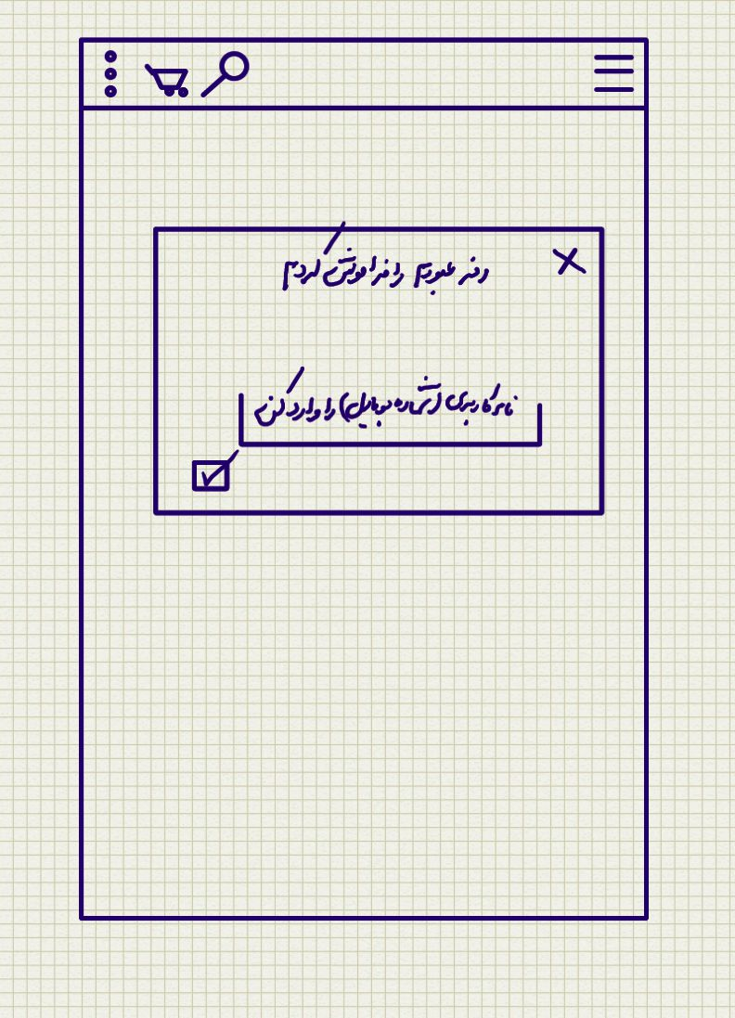

شکل 13- فراموشی کلمه عبور

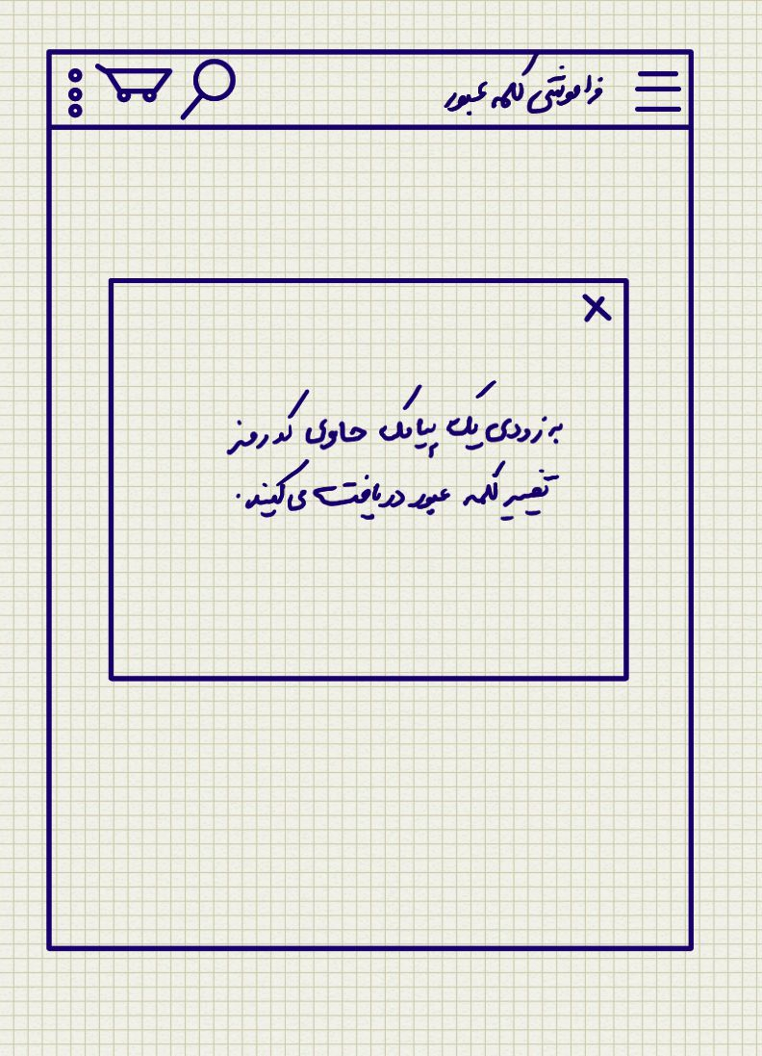

شکل 14-فراموشی کلمه عبور- انتظار برای دریافت پیامک

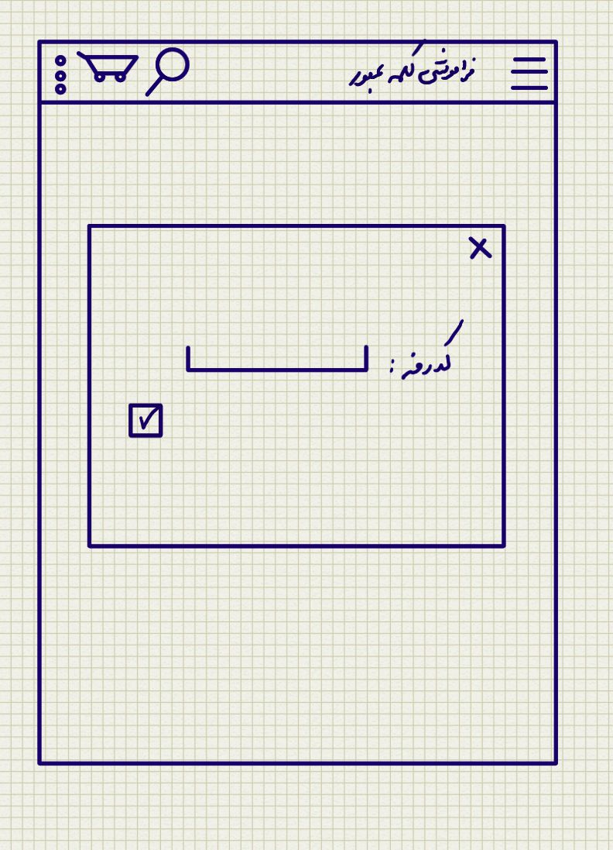

شکل 15-فراموشی کلمه عبور-ورود کد پیامک

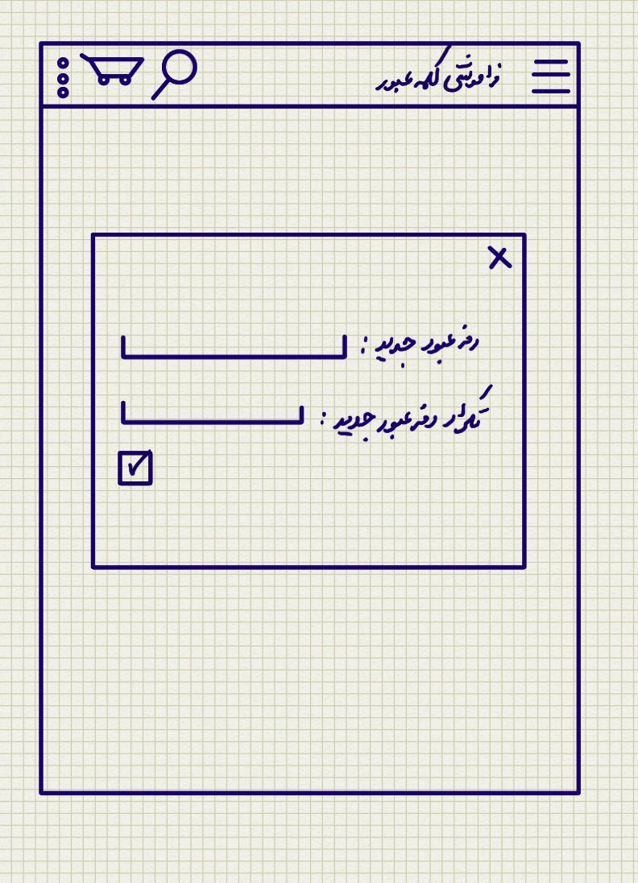

شکل 16- فراموشی کلمه عبور- ورود کلمه عبور جدید

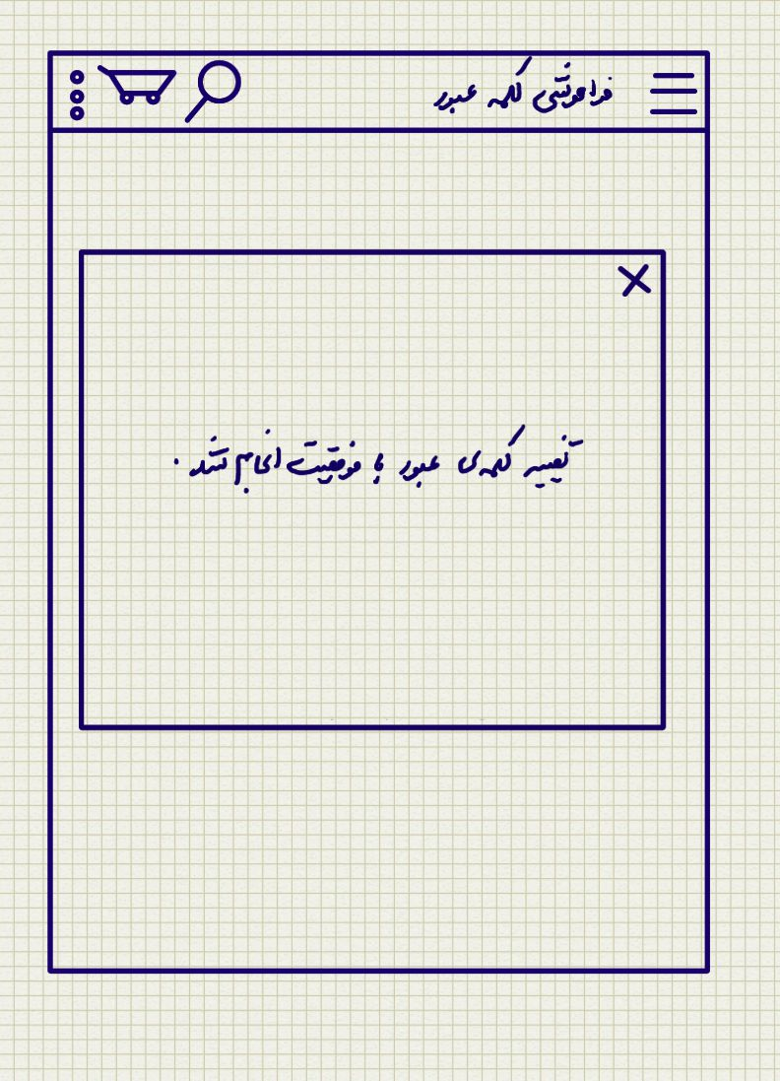

شکل 17- تکمیل فرایند تغییر کلمه عبور

### فراموشي كلمه­ عبور-ثبت نبودن نام کاربری (شماره تلفن همراه) در سیستم

* كاربر در گردش اصلي و بعد از انتخاب قسمت «ورود به سيستم»، چنانچه كلمه­ي عبور خود را فراموش كرده باشد، مي­تواند با استفاده از لينك «فراموشي كلمه عبور»، اقدام به گرفتن كلمه­ي عبور جديد از سيستم نمايد.
* سيستم فرم «فراموشي كلمه عبور» را نمايش مي دهد.
* كاربر شماره تلفن همراه خود را وارد و دکمه C:\Users\M.Shakeri\Desktop\2.9.jpg را می زند.
* در صورتیکه کاربر قبلا اقدام به ثبتنام در سیستم نکرده باشد و یا فرایند ثبتنام بصورت کامل انجام نشده باشد، سيستم پیغامی مبنی بر "این شماره در سیستم ثبت نشده است" نمایش میدهد.
* کاربر میتواند در سیستم ثبتنام کند. مراجعه شود به گردش جایگزین «ثبتنام در سیستم»

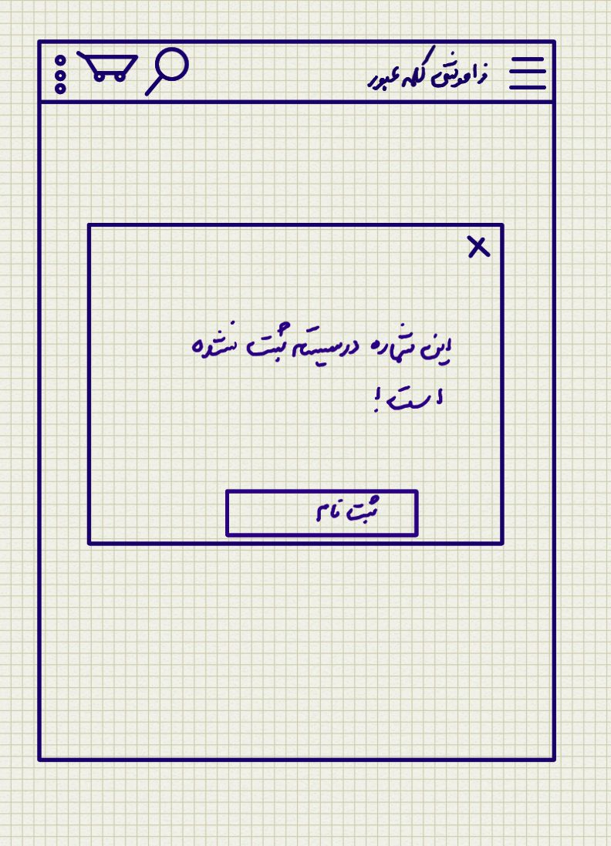

شکل 18- فراموشی کلمه عبور- عدم ثبتنام شماره تلفن همراه

### فراموشي كلمه­ عبور-وارد سازی اشتباهی کد رمز تغییر کلمه عبور

* كاربر در گردش اصلي و بعد از انتخاب قسمت «ورود به سيستم»، چنانچه كلمه­ي عبور خود را فراموش كرده باشد، مي­تواند با استفاده از لينك «فراموشي كلمه عبور»، اقدام به گرفتن كلمه­ي عبور جديد از سيستم نمايد.
* سيستم فرم «فراموشي كلمه عبور» را نمايش مي دهد.
* كاربر شماره تلفن همراه خود را وارد و دکمه C:\Users\M.Shakeri\Desktop\2.9.jpg را می زند.
* سيستم پیغامی مبنی بر "به زودی یک پیامک حاوی کد رمز تغییر کلمه عبور دریافت میکنید" نمایش میدهد.
* سیستم فرمی مبتنی بر وارد سازی کد رمز تغییر کلمه ی عبور نمایش میدهد.
* کاربر کد رمز را که بصورت پیامک دریافت کرده است را وارده کرده و دکمه C:\Users\M.Shakeri\Desktop\2.9.jpg را می زند.
* در صورتیکه کد رمز وارد شده، صحیح نباشد، سیستم پیغامی مبنی بر "کد رمز وارد شده صحیح نمیباشد" نمایش میدهد.
* کاربر مجددا برای ورود کد آناتولی تلاش میکند و دکمه ی C:\Users\M.Shakeri\Desktop\2.9.jpg را مي­زند.
* سیستم فرم تغییر کلمه ی عبور را نمایش میدهد.
* کاربر کلمه ی عبور جدید و تکرار آن را وارد کرده و دکمه C:\Users\M.Shakeri\Desktop\2.9.jpg را می زند.
* در صورت مطابقت کلمه ی عبور جدید با تکرار کلمه ی عبور جدید، سیستم پیغامی مبنی بر "تغییر کلمه ی عبور با موفقیت انجام شد" را نمایش میدهد.

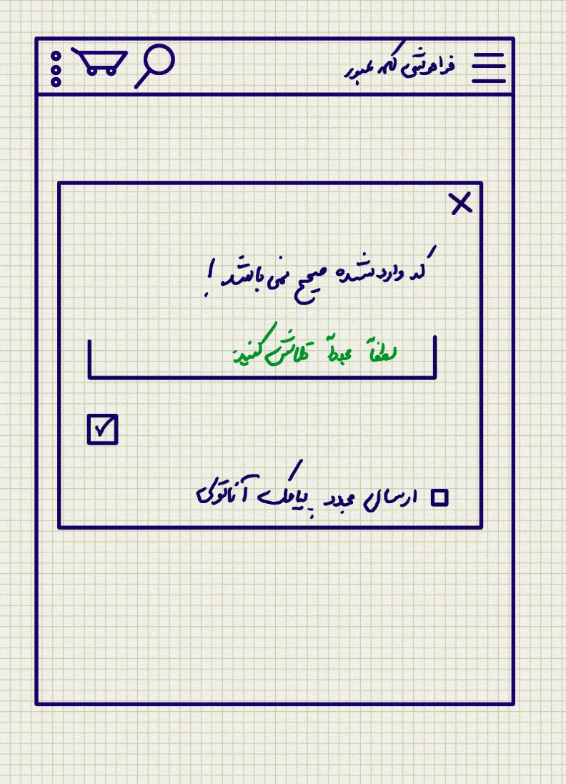

شکل 19- فراموشی کلمه عبور- ورود ناصحیح کد رمز پیامک

### فراموشي كلمه­ عبور-عدم مطابقت کلمه ی عبور جدید با تکرار کلمه ی عبور جدید

* كاربر در گردش اصلي و بعد از انتخاب قسمت «ورود به سيستم»، چنانچه كلمه­ي عبور خود را فراموش كرده باشد، مي­تواند با استفاده از لينك «فراموشي كلمه عبور»، اقدام به گرفتن كلمه­ي عبور جديد از سيستم نمايد.
* سيستم فرم «فراموشي كلمه عبور» را نمايش مي دهد.
* كاربر شماره تلفن همراه خود را وارد و دکمه C:\Users\M.Shakeri\Desktop\2.9.jpg را می زند.
* سيستم پیغامی مبنی بر "به زودی یک پیامک حاوی کد رمز تغییر کلمه عبور دریافت میکنید" نمایش میدهد.
* سیستم فرمی مبتنی بر وارد سازی کد رمز تغییر کلمه ی عبور نمایش میدهد.
* کاربر کد رمز را که بصورت پیامک دریافت کرده است را وارده کرده و دکمه C:\Users\M.Shakeri\Desktop\2.9.jpg را می زند.
* در صورتیکه کد رمز وارد شده، صحیح باشد، سیستم فرم تغییر کلمه عبور را نمایش میدهد.
* کاربر کلمه ی عبور جدید و تکرار آن را وارد کرده و دکمه C:\Users\M.Shakeri\Desktop\2.9.jpg را می زند.
* در صورت عدم مطابقت کلمه ی عبور جدید با تکرار کلمه ی عبور جدید، سیستم پیغامی مبنی بر "عدم مطابقت کلمه ی عبور با تکرار آن" را نمایش میدهد و لینکی با عنوان لطفا دوباره تلاش کنید نمایش میدهد.
* کاربر لینک "لطفا دوباره تلاش کنید" را انتخاب میکند.
* سیستم کاربر را به صفحه ی واردسازی کلمه ی عبور و تکرار آن، هدایت میکند.

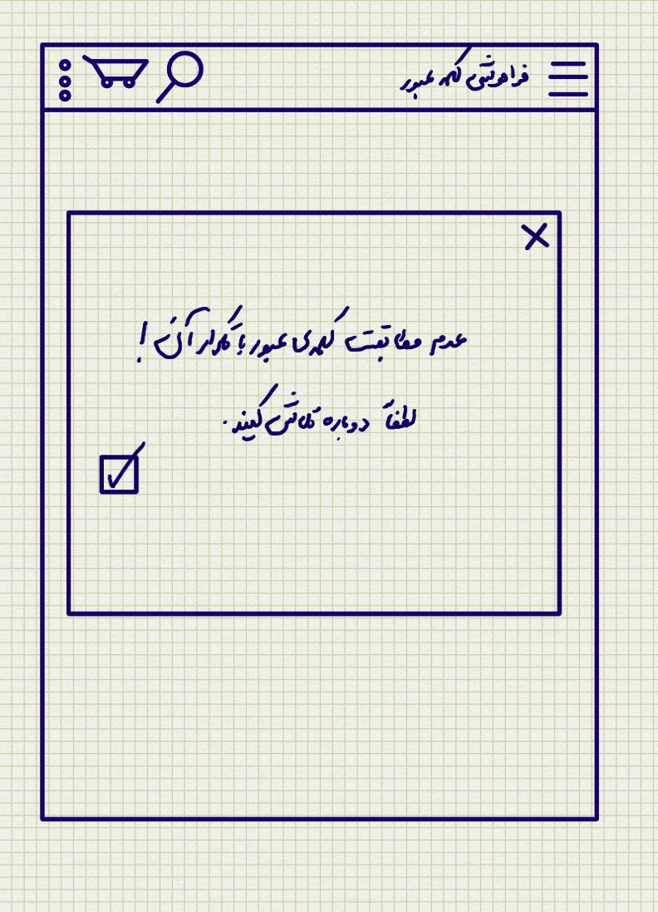

شکل 20- فراموشی کلمه عبور- عدم مطابقت کلمه عبور و تکرار آن



شکل 21- فراموشی کلمه عبور- واردسازی کلمه عبور و تکرار آن

# درخواست ارتباط با تامین کننده

هدف از ارائه­ي اين موردكاربرد، شرح فرآيند درخواست ارتباط با تامین کننده و امكانات آن، هنگام استفاده از B2B Gateway App آناتولی ورانگر مي­باشد. بنا به نوع مدل کسب و کار این App چنانچه بستر ارتباط با یک تامین کننده شکل نگیرد، امکان استفاده از B2B Gateway App و مشاهده امکانات آن را نخواهیم داشت. بنابراین در نخستین گام پس از ثبتنام در سیستم، ورود به آن و تکمیل موارد مهم در مشخصات کاربر، صفحه لیست تامین کنندگان با امکان ارسال درخواست ارتباط با تامین کننده، نمایش داده میشود.

# گردش اصلي

* كاربر در برنامه­ي موبايل (App) آناتولی ورانگر، آیکن 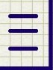 را انتخاب مي­كند.
* سیستم (Anatoli App) دسته بندی درختی کالاها را نمايش داده مي­شود.
* كاربر یکی از گروه کالاها را انتخاب میکند.
* سيستم زیر گروه های گروه کالای مربوطه را نمایش میدهد و سایر گروه کالاها از دید مخفی میشود.
* كاربر یکی از زیرگروه کالاها را انتخاب میکند.
* سيستم درخت کالاها را میبندد و لیست کالاها را نمایش میدهد.
* کاربر امکان سفارش دهی کالا (مراجعه شود به مورد کاربرد سفارش دهی کالا) را دارد.
* کاربر امکان اضافه کردن کالاها به لیست علاقمندی ها (مراجعه شود به مورد کاربرد لیست علاقمندی ها) را دارد.

# مشاهده دسته بندی درختی کالاها

هدف از ارائه­ي اين موردكاربرد، شرح فرآيند مشاهده دسته بندی کالاها و امكانات آن، هنگام استفاده از App آناتولی ورانگر مي­باشد.

# گردش اصلي

* كاربر در برنامه­ي موبايل (App) آناتولی ورانگر، آیکن  را انتخاب مي­كند.
* سیستم (Anatoli App) دسته بندی درختی کالاها را نمايش داده مي­شود.
* كاربر یکی از گروه کالاها را انتخاب میکند.
* سيستم زیر گروه های گروه کالای مربوطه را نمایش میدهد و سایر گروه کالاها از دید مخفی میشود.
* كاربر یکی از زیرگروه کالاها را انتخاب میکند.
* سيستم درخت کالاها را میبندد و لیست کالاها را نمایش میدهد.
* کاربر امکان سفارش دهی کالا (مراجعه شود به مورد کاربرد سفارش دهی کالا) را دارد.
* کاربر امکان اضافه کردن کالاها به لیست علاقمندی ها (مراجعه شود به مورد کاربرد لیست علاقمندی ها) را دارد.

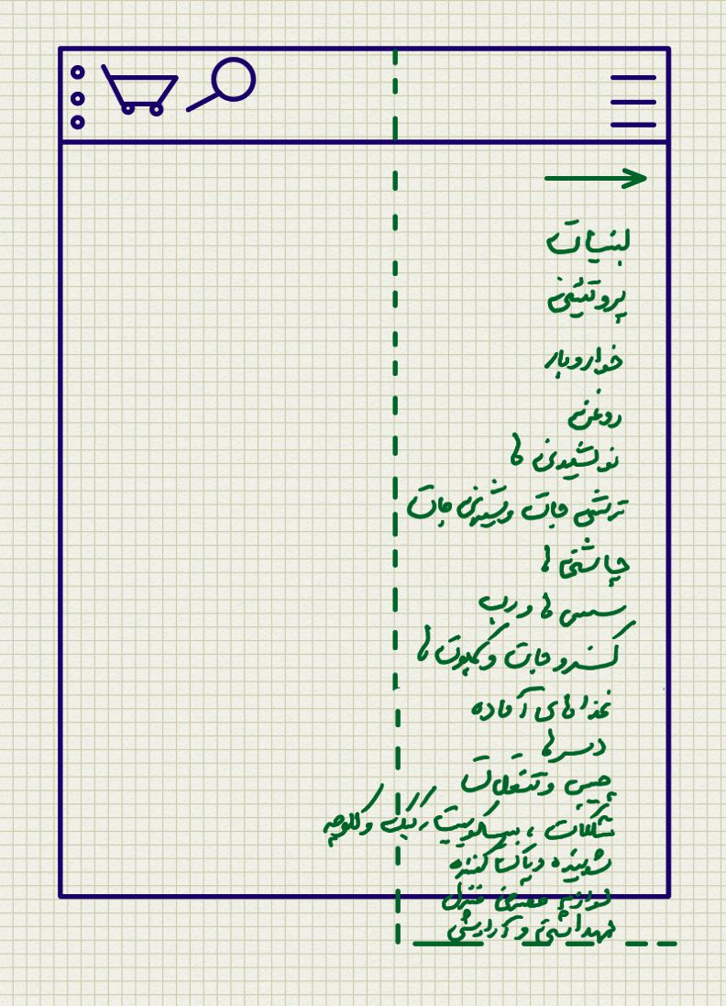

شکل 22- دسته بندی درختی کالا- گروه کالاها

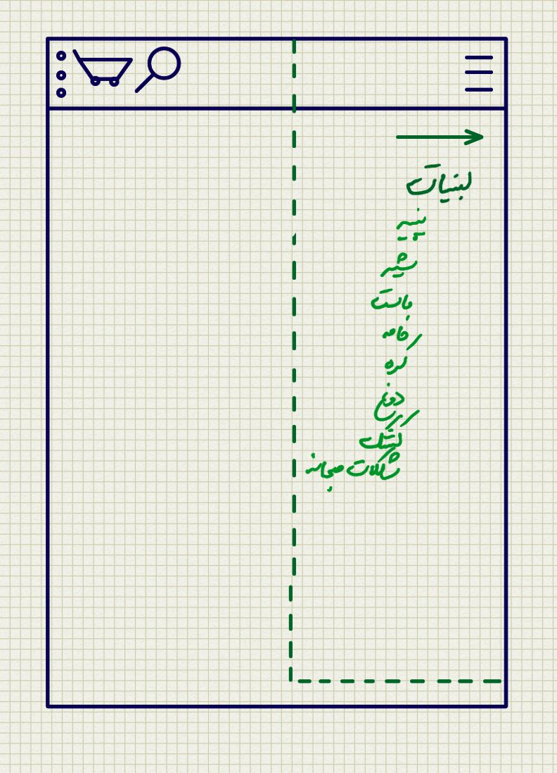

شکل 23- دسته بندی درختی کالاها- زیرگروه کالاها

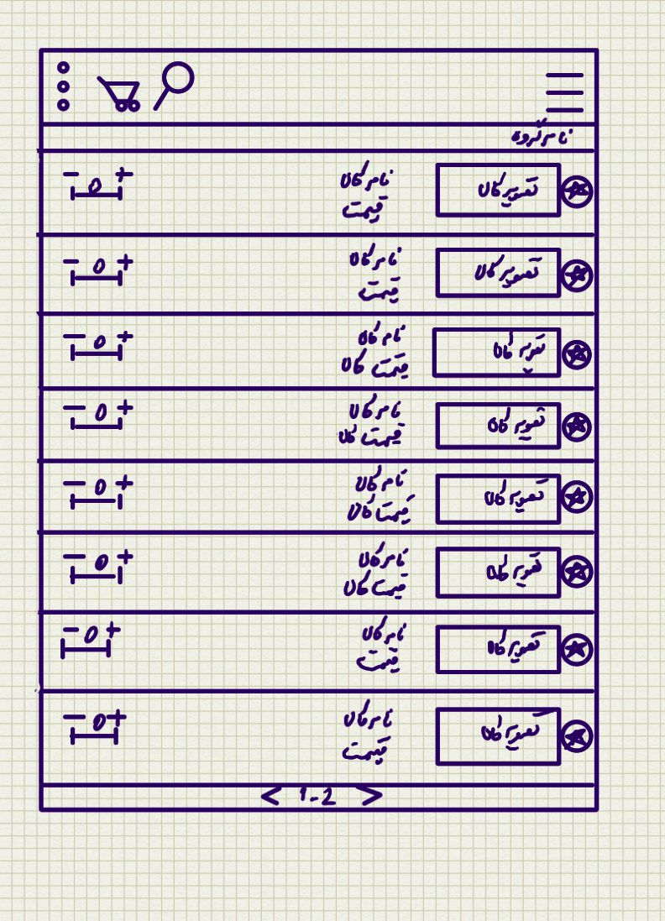

شکل 24- دسته بندی درختی کالاها- مشاهده کالاها

# گردش جايگزين

### خروج از دسته بندی کالاها

* كاربر در برنامه­ي موبايل (App) آناتولی ورانگر، آیکن  را انتخاب مي­كند.
* سیستم (Anatoli App) دسته بندی درختی کالاها را نمايش داده مي­شود.
* كاربر با 2بار انتخاب آیکن 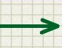 و یا 2بار استفاده از دکمه ی بازگشت تلفن همراه سعی بر بستن درختواره کالاها را دارد.
* سیستم درختواره کالاها را بسته و به صفحه ی قبلی بازمیگردد.

### تغییر گروه کالا

* كاربر در برنامه­ي موبايل (App) آناتولی ورانگر، آیکن  را انتخاب مي­كند.
* سیستم (Anatoli App) دسته بندی درختی کالاها را نمايش داده مي­شود.
* كاربر یکی از گروه کالاها را انتخاب میکند.
* سيستم زیر گروه های گروه کالای مربوطه را نمایش میدهد. و سایر گروه کالاها از دید مخفی میشود.
* كاربر با انتخاب آیکن  و یا دکمه ی بازگشت تلفن همراه، سعی بر تغییر گروه کالا را دارد.
* سيستم گروه کالاها را نمایش میدهد.
* کاربر گروه کالای دیگری را انتخاب کرده و لیست زیرگروهای کالا را مشاهده میکند. و سایر گروه کالاها از دید کاربر مخفی میشود.

### افزودن کالا به لیست علاقمندی ها

* كاربر در برنامه­ي موبايل (App) آناتولی ورانگر، آیکن  را انتخاب مي­كند.
* سیستم (Anatoli App) دسته بندی درختی کالاها را نمايش داده مي­شود.
* كاربر یکی از گروه کالاها را انتخاب میکند.
* سيستم زیر گروه های گروه کالای مربوطه را نمایش میدهد. و سایر گروه کالاها از دید مخفی میشود.
* كاربر یکی از زیرگروه کالاها را انتخاب میکند.
* سيستم درخت کالاها را میبندد و لیست کالاها را نمایش میدهد.
* کاربر با انتخاب آیکن C:\Users\M.Shakeri\Desktop\2.17 (4).jpg (ستاره) کالای موجود در لیست کالا را به لیست علاقمندی های خود اضافه میکند.

# مشاهده سوپرمارکتها

هدف از ارائه­ي اين موردكاربرد، شرح فرآيند مشاهده سوپرمارکتها و امكانات آن، هنگام استفاده از App آناتولی ورانگر مي­باشد.

# گردش اصلي

* كاربر برای اولین بار پس از نصب و راه اندازی Anatoli App را باز میکند.
* سیستم (Anatoli App) صفحه ی راه اندازی App را نمایش میدهد.
* سیستم صفحه ی راه اندازی App را بسته و صفحه ی لیست سوپرمارکتها را نمایش میدهد که در صورت روشن بودن GPS دستگاه، فاصله ی آنها را بر حسب KM تا مکان فعلی ما نمایش میدهد.
* كاربر یکی از سوپرمارکتها را انتخاب میکند.
* سیستم صفحه ی اصلی App را نمایش میدهد.



شکل 25- صفحه ی راه اندازی App

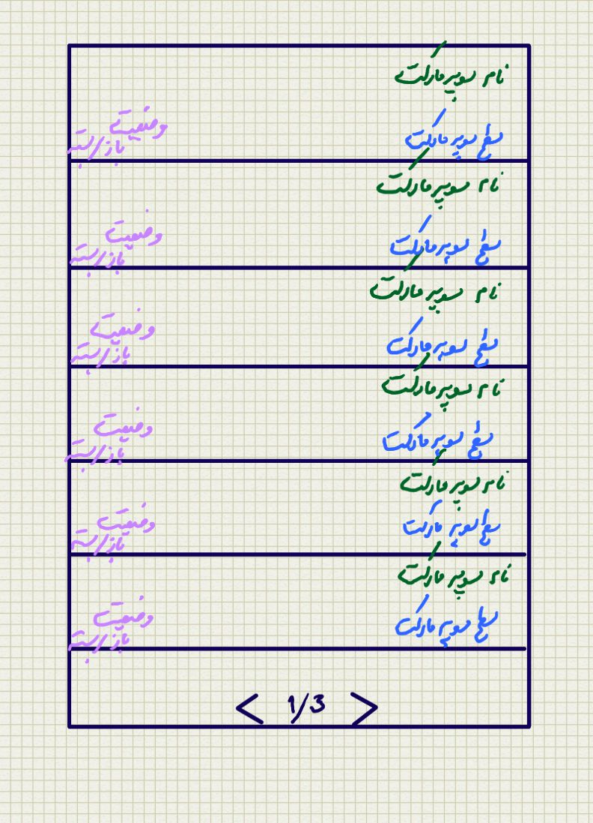

شکل 26- صفحه ی نمایش لیست فروشگاهها

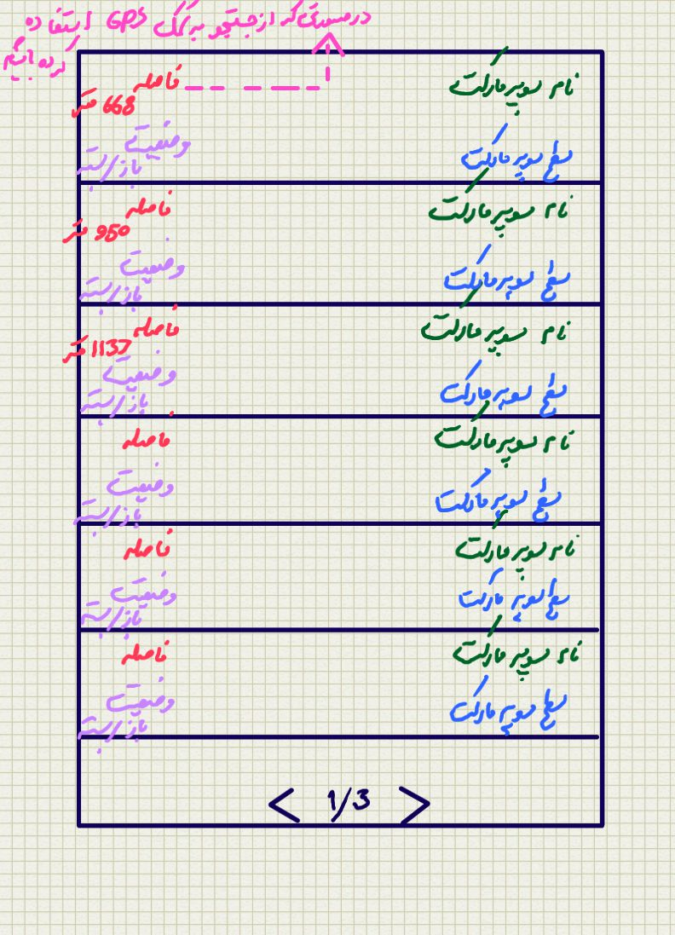

شکل 27- صفحه ی نمایش لیست فروشگاه ها – نمایش فاصله فروشگاه تا مکان فعلی کاربر

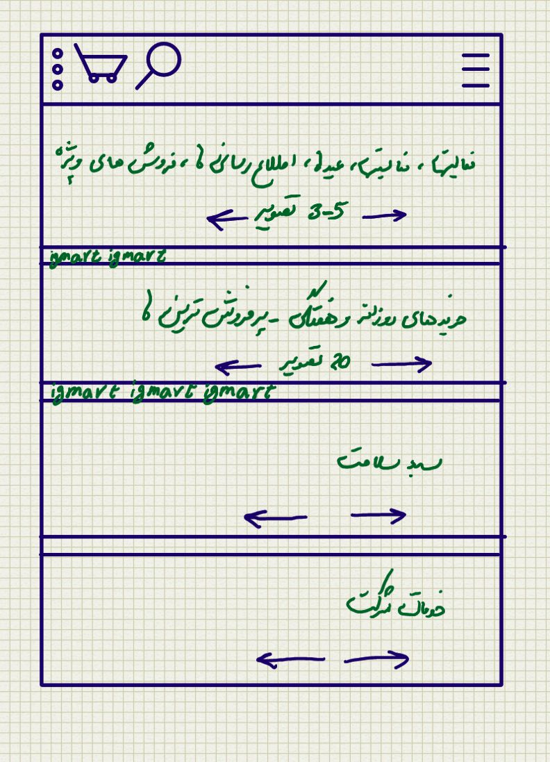

شکل 28- صفحه ی اصلی

# گردش جايگزين

### انتخاب فروشگاه

* كاربر App آیکن C:\Users\M.Shakeri\Desktop\2.8.jpg را انتخاب میکند.
* سیستم لیست موارد موجود در آیکن C:\Users\M.Shakeri\Desktop\2.8.jpg را نمایش میدهد.
* کاربر گزینه ی انتخاب فروشگاه را انتخاب میکند.
* سیستم صفحه ی لیست سوپرمارکتها را نمایش میدهد.
* کاربر فروشگاه دیگری را انتخاب میکند.
* سیستم صفحه ی اصلی را نمایش میدهد.

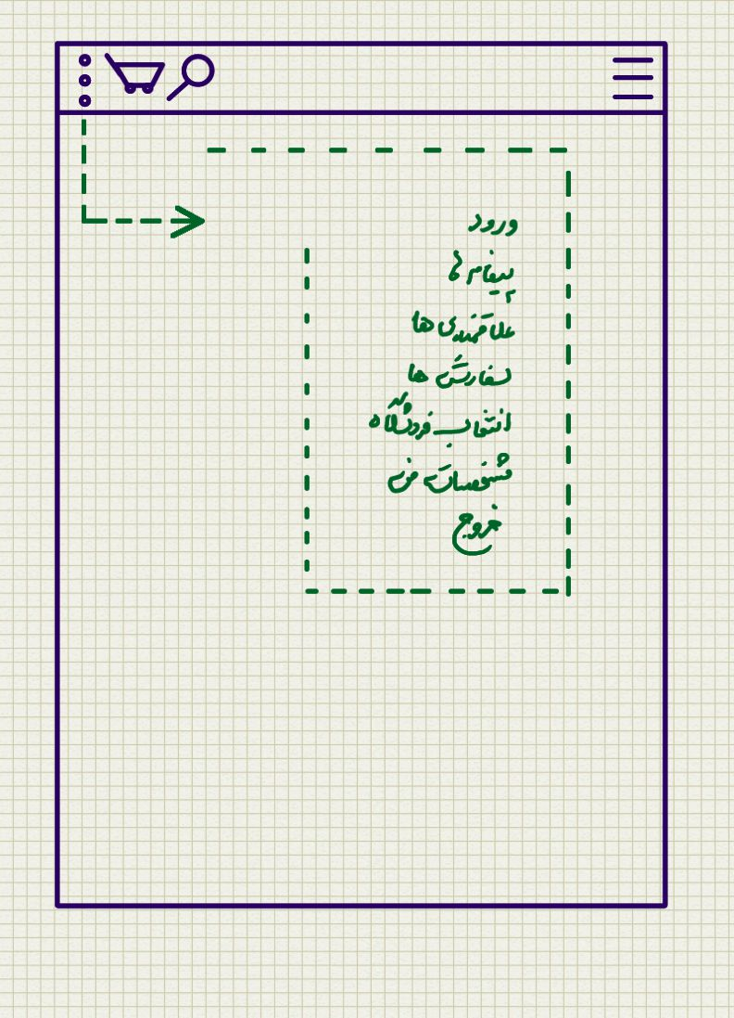

شکل 29- انتخاب فروشگاه

# C:\Users\M.Shakeri\Documents\Anatolia project\AnatoliaLibrary\Document\DPV.PRT\DPV.PRT-2\2.2.jpg

شکل 30- لیست فروشگاه ها



شکل 31- صفحه ی نمایش لیست فروشگاه ها – نمایش فاصله فروشگاه تا مکان فعلی کاربر



شکل 32- صفحه اصلی

# جستجو

هدف از ارائه­ي اين موردكاربرد، شرح فرآيند جستجوی کالا و امكانات آن، هنگام استفاده از App آناتولی ورانگر مي­باشد.

# گردش اصلي

* كاربر در نوار بالای صفحه آیکن C:\Users\M.Shakeri\Desktop\2.8.jpg را انتخاب میکند.
* سیستم باکس جستجو را باز میکند.
* کاربر کلمه ی مورد جستجو را تایپ میکند و علامت ذره بین را میزند.
* سیستم کالاهای مرتبط با کلمه ی مورد جستجو را نمایش میدهد.

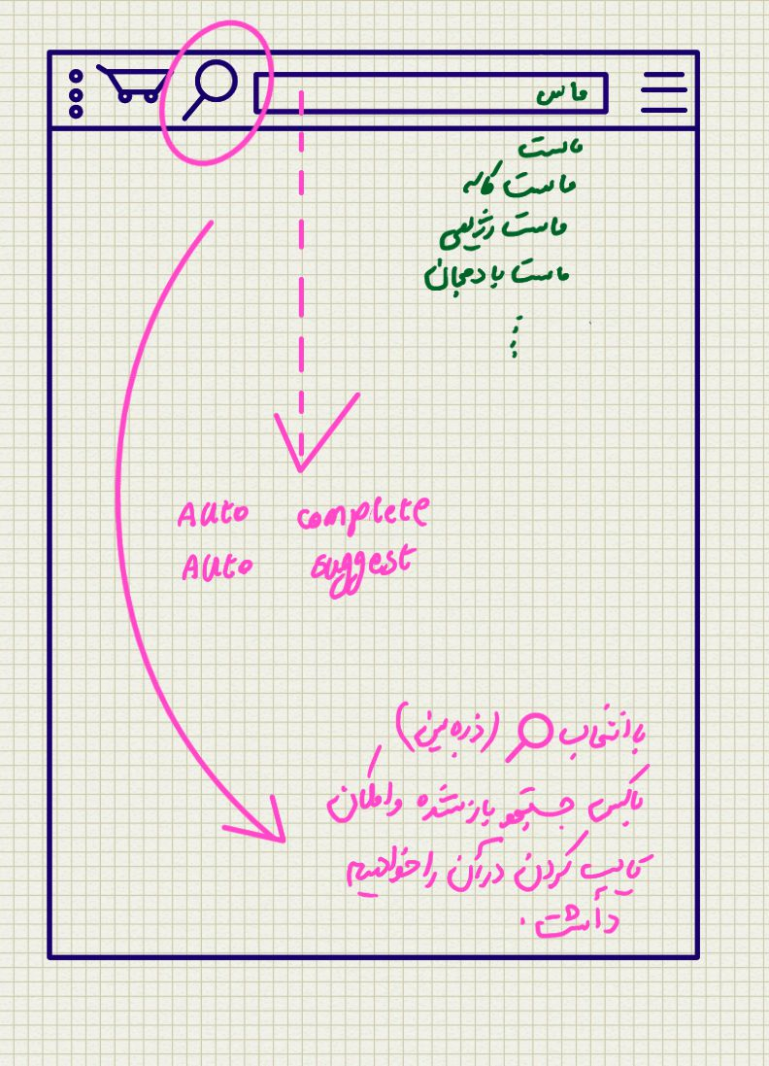

شکل 33- فرم جستجو

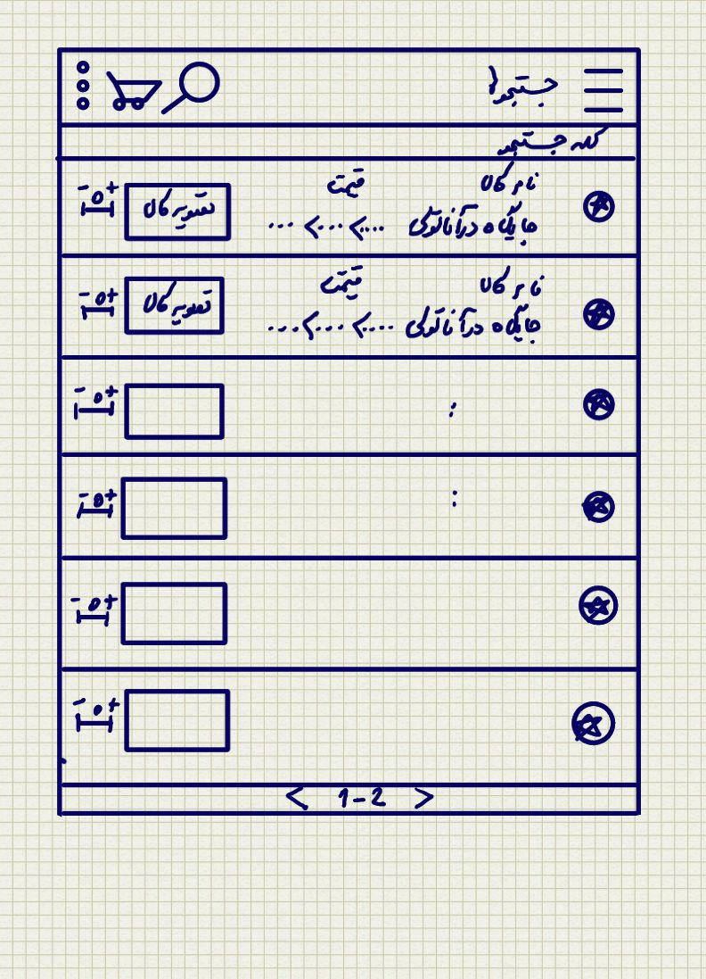

شکل 34- نتایج جستجو

# گردش جايگزين

### Auto Compele و Auto Suggest

* كاربر در نوار بالای صفحه آیکن C:\Users\M.Shakeri\Desktop\2.8.jpg را انتخاب میکند.
* سیستم باکس جستجو را باز میکند.
* کاربر کلمه ی مورد جستجو را تایپ میکند.
* سیستم بعد از تایپ 3 کارکتر شروع به پیشنهاد دادن به کاربر در خصوص کالای مورد نظر وی میشود.
* کاربر یکی از پیشنهادات سیستم را انتخاب میکند.
* سیستم کالای مورد نظر را نمایش میدهد.

### افزودن کالا به لیست علاقمندی ها

* كاربر در نوار بالای صفحه آیکن C:\Users\M.Shakeri\Desktop\2.8.jpg را انتخاب میکند.
* سیستم باکس جستجو را باز میکند.
* کاربر کلمه ی مورد جستجو را تایپ میکند و علامت ذره بین را میزند.
* سیستم کالاهای مرتبط با کلمه ی مورد جستجو را نمایش میدهد.
* کاربر با انتخاب آیکن C:\Users\M.Shakeri\Desktop\2.17 (4).jpg (ستاره) کالای موجود در سبد کالا را به لیست علاقمندی های خود اضافه میکند.



شکل 35- Auto Suggest و Auto Compelete

# سفارش دهی کالا

هدف از ارائه­ي اين موردكاربرد، شرح فرآيند سفارش دهی کالا و امكانات آن، هنگام استفاده از App آناتولی ورانگر مي­باشد.

# گردش اصلي

* كاربر پس از مشاهده ی لیست کالا امکان اضافه کردن آن به سبد خرید را دارد.
* کاربر در آیکن  با استفاده از علامت + تعداد کالای مورد نظر را به سبد خرید اضافه میکند.
* سیستم به تعدادی که کاربر مشخص کرده کالا را به سبد کالا اضافه میکند.

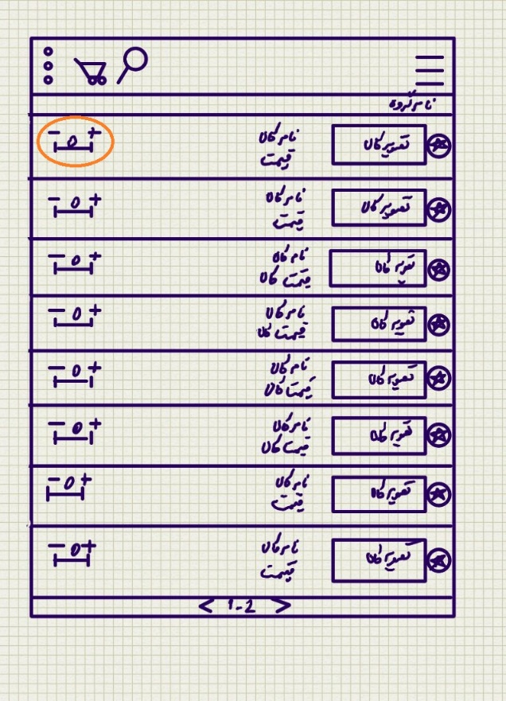

شکل 36- سفارش دهی کالا

# گردش جايگزين

### افزودن کالا به لیست علاقمندی ها

* کاربر با انتخاب آیکن C:\Users\M.Shakeri\Desktop\2.17 (4).jpg (ستاره) کالای موجود در سبد کالا را به لیست علاقمندی های خود اضافه میکند.

# سبد خرید

هدف از ارائه­ي اين موردكاربرد، شرح فرآيند سبد خرید کالا و امكانات آن، هنگام استفاده از App آناتولی ورانگر مي­باشد.

# گردش اصلي

* كاربر در هر لحظه که در حال استفاده از Anatoli App میباشد، میتواند با انتخاب آیکن C:\Users\M.Shakeri\Desktop\2.17.jpg لیست موارد اضافه شده به سبد خرید را مشاهده نماید، سفارش خود را نهایی کرده و ارسال کند.
* کاربر آیکن C:\Users\M.Shakeri\Desktop\2.17.jpg را در نوار بالای Appانتخاب میکند.
* سیستم لیست موارد موجود در سبد خرید کاربر را نمایش میدهد.
* کاربر آیکن C:\Users\M.Shakeri\Desktop\2.17.jpg (سبد خرید بزرگ) را در پایین صفحه انتخاب میکند.
* سیستم سفارش کاربر را نهایی کرده و ارسال میکند.

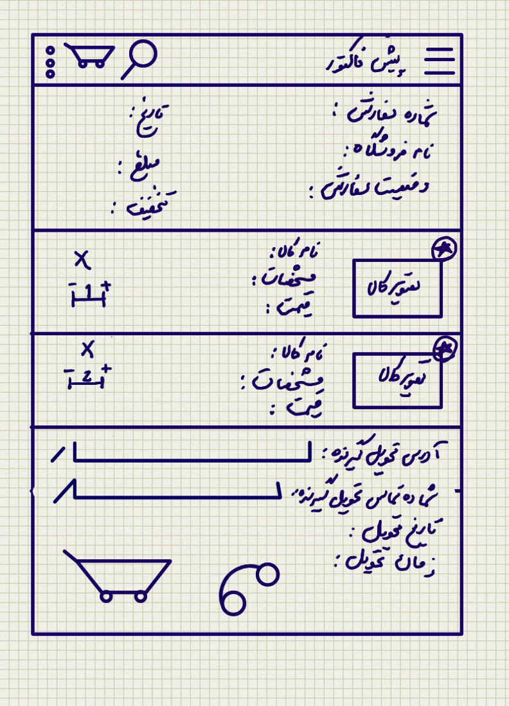

شکل 37- سبد خرید کالا

# گردش جايگزين

### تغییر تعداد کالای موجود در سبد خرید

* کاربر آیکن C:\Users\M.Shakeri\Desktop\2.17.jpg را در نوار بالای Appانتخاب میکند.
* سیستم لیست موارد موجود در سبد خرید کاربر را نمایش میدهد.
* کاربر تعداد کالای انتخاب شده را با علامت + و – در کنار کالا کم و زیاد میکند.
* کاربر آیکن C:\Users\M.Shakeri\Desktop\2.17.jpg (سبد خرید بزرگ) را در پایین صفحه انتخاب میکند.
* سیستم سفارش کاربر را نهایی کرده و ارسال میکند.

### حذف کالا از سبد خرید

* کاربر آیکن C:\Users\M.Shakeri\Desktop\2.17.jpg را در نوار بالای Appانتخاب میکند.
* سیستم لیست موارد موجود در سبد خرید کاربر را نمایش میدهد.
* کاربر با استفاده از آیکن D:\Anatoli\Other\Varanegar Logo\2.9 (2).jpg در کنار کالا، قصد حذف کالا از سیستم را دارد.
* سیستم کالای منخب کاربر را از سبد کالا حذف میکند.
* کاربر آیکن C:\Users\M.Shakeri\Desktop\2.17.jpg (سبد خرید بزرگ) را در پایین صفحه انتخاب میکند.
* سیستم سفارش کاربر را نهایی کرده و ارسال میکند.

### تماس با فروشگاه

* کاربر آیکن C:\Users\M.Shakeri\Desktop\2.17.jpg را در نوار بالای Appانتخاب میکند.
* سیستم لیست موارد موجود در سبد خرید کاربر را نمایش میدهد.
* کاربر آیکن  را انتخاب میکند.
* سیستم شماره ی تماس فروشگاه را بر صفحه ی تماس کاربر نمایش داده و شروع به تماس میکند.

### مدیریت مکان و شماره تماس تحویل کالا

* کاربر آیکن C:\Users\M.Shakeri\Desktop\2.17.jpg را در نوار بالای Appانتخاب میکند.
* سیستم لیست موارد موجود در سبد خرید کاربر را نمایش میدهد.
* در صورتیکه حساب کاربری کاربر دارای آدرس مکان تحویل باشد، سیستم آدرس کاربر را در پایین سبد خرید نمایش میدهد و در غیر اینصورت محل آدرس خالی از اطلاعات نمایش داده میشود.
* کاربر با انتخاب آیکن C:\Users\M.Shakeri\Desktop\2.17 (3).jpg (مداد) در کنار مکان تحویل کالا، سعی بر ویرایش آدرس/شماره تماس فعلی را دارد.
* سیستم باکس مربوط به آدرس و شماره تماس را به حالت قابل ویرایش درمیاورد.
* کاربر آدرس/ شماره تماس جدید را وارد میکند.
* کاربر آیکن C:\Users\M.Shakeri\Desktop\2.17.jpg (سبد خرید بزرگ) را در پایین صفحه انتخاب میکند.
* سیستم سفارش کاربر را نهایی کرده و ارسال میکند.

### مدیریت تاریخ و زمان تحویل کالا

* کاربر آیکن C:\Users\M.Shakeri\Desktop\2.17.jpg را در نوار بالای Appانتخاب میکند.
* سیستم لیست موارد موجود در سبد خرید کاربر را نمایش میدهد.
* کاربر گزینه زمان و تاریخ تحویل کالا را انتخاب کرده و مشخص میکند.
* کاربر آیکن C:\Users\M.Shakeri\Desktop\2.17.jpg (سبد خرید بزرگ) را در پایین صفحه انتخاب میکند.
* سیستم سفارش کاربر را نهایی کرده و ارسال میکند.

### افزودن کالا به لیست علاقمندی ها

* کاربر آیکن C:\Users\M.Shakeri\Desktop\2.17.jpg را در نوار بالای Appانتخاب میکند.
* سیستم لیست موارد موجود در سبد خرید کاربر را نمایش میدهد.
* کاربر با انتخاب آیکن C:\Users\M.Shakeri\Desktop\2.17 (4).jpg (ستاره) کالای موجود در سبد کالا را به لیست علاقمندی های خود اضافه میکند.

# مشاهده لیست علاقمندی ها

هدف از ارائه­ي اين موردكاربرد، شرح فرآيند مشاهده لیست علاقمندی ها و امكانات آن، هنگام استفاده از App آناتولی ورانگر مي­باشد.

# گردش اصلي

* كاربر App آیکن C:\Users\M.Shakeri\Desktop\2.8.jpg را انتخاب میکند.
* سیستم لیست موارد موجود در آیکن C:\Users\M.Shakeri\Desktop\2.8.jpg را نمایش میدهد.
* کاربر گزینه ی علاقمندی ها را انتخاب میکند.
* سیستم لیست کالاهایی که قبلا بعنوان علاقمندی های خود ستاره دار کرده است را نمایش میدهد.

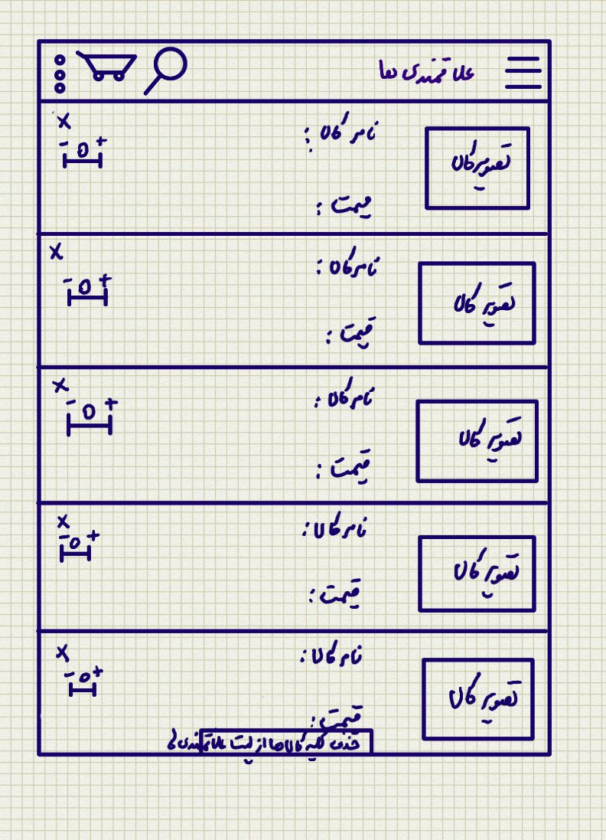

شکل 38- لیست علاقمندی ها

# گردش جايگزين

### حدف موردی کالا از لیست علاقمندی ها

* كاربر App آیکن C:\Users\M.Shakeri\Desktop\2.8.jpg را انتخاب میکند.
* سیستم لیست موارد موجود در آیکن C:\Users\M.Shakeri\Desktop\2.8.jpg را نمایش میدهد.
* کاربر گزینه ی علاقمندی ها را انتخاب میکند.
* سیستم لیست کالاهایی که قبلا بعنوان علاقمندی های خود ستاره دار کرده است را نمایش میدهد.
* کاربر با انتخاب آیکن D:\Anatoli\Other\Varanegar Logo\2.9 (2).jpg در کنار کالاهای مورد علاقه میتواند آنها را به صورت موردی از لیست علاقمندی ها حذف کند.

### حدف تمام کالاها از لیست علاقمندی ها

* كاربر App آیکن C:\Users\M.Shakeri\Desktop\2.8.jpg را انتخاب میکند.
* سیستم لیست موارد موجود در آیکن C:\Users\M.Shakeri\Desktop\2.8.jpg را نمایش میدهد.
* کاربر گزینه ی علاقمندی ها را انتخاب میکند.
* سیستم لیست کالاهایی که قبلا بعنوان علاقمندی های خود ستاره دار کرده است را نمایش میدهد.
* کاربر با انتخاب گزینه ی پاک کردن تمام علاقمندی ها، تمام موارد موجود در لیست علاقمندی ها را پاک میکند.
* سیستم تمام موارد را از لیست حذف میکند.

# مشاهده لیست سفارش های قبلی

هدف از ارائه­ي اين موردكاربرد، شرح فرآيند مشاهده لیست سفارش های قبلی و امكانات آن، هنگام استفاده از App آناتولی ورانگر مي­باشد.

# گردش اصلي

* كاربر App آیکن C:\Users\M.Shakeri\Desktop\2.8.jpg را انتخاب میکند.
* سیستم لیست موارد موجود در آیکن C:\Users\M.Shakeri\Desktop\2.8.jpg را نمایش میدهد.
* کاربر گزینه ی سفارش ها را انتخاب میکند.
* سیستم لیست سفارشهای قبلی کاربر را نمایش میدهد.

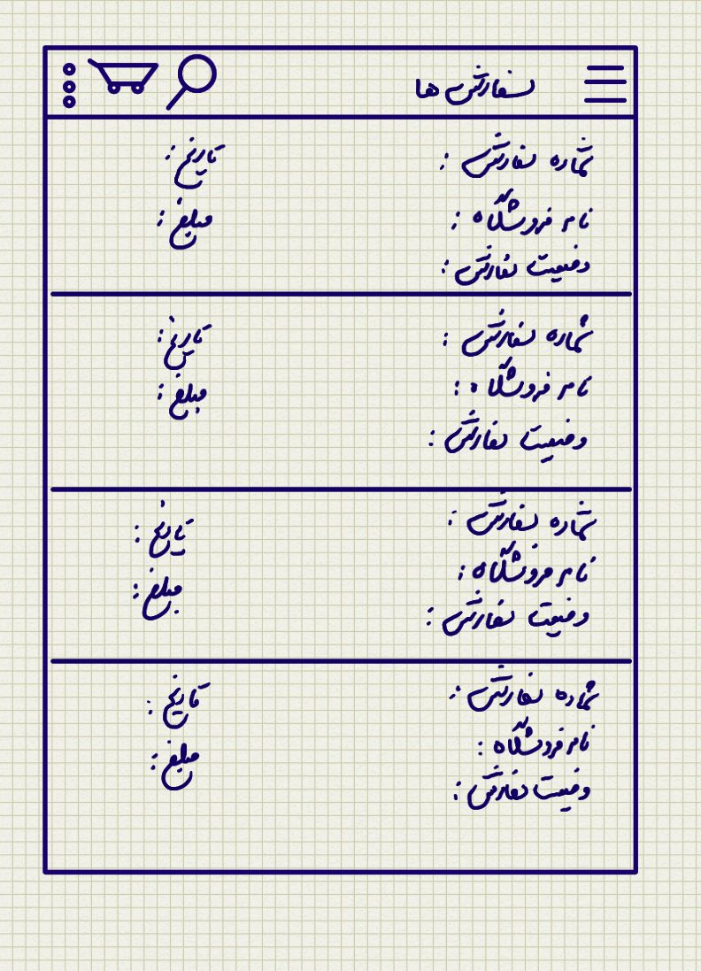

شکل 39- لیست سفارش های قبلی کاربر

# مدیریت حساب کاربری

هدف از ارائه­ي اين موردكاربرد، شرح فرآيند مدیریت حساب کاربری و امكانات آن، هنگام استفاده از App آناتولی ورانگر مي­باشد.

# گردش اصلي

* كاربر App آیکن C:\Users\M.Shakeri\Desktop\2.8.jpg را انتخاب میکند.
* سیستم لیست موارد موجود در آیکن C:\Users\M.Shakeri\Desktop\2.8.jpg را نمایش میدهد.
* کاربر گزینه ی مشخصات من را انتخاب میکند.
* سیستم صفحه ی حساب کاربری را نمایش میدهد.
* کاربر با انتخاب آیکن C:\Users\M.Shakeri\Desktop\2.17 (3).jpg (مداد) در کنار باکس اطلاعات موجود در فرم مشخصات من قادر به ویرایش هر یک از آنهاست.

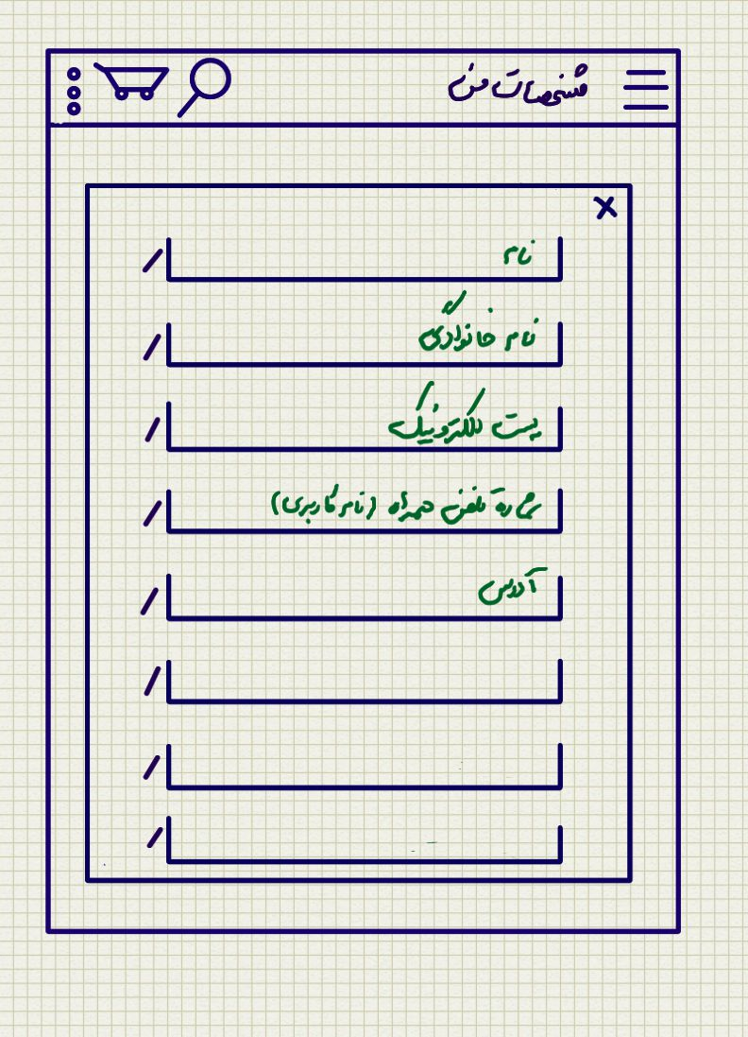

شکل 40

# گردش جایگزین

### بستن فرم حساب کاربری

* كاربر App آیکن C:\Users\M.Shakeri\Desktop\2.8.jpg را انتخاب میکند.
* سیستم لیست موارد موجود در آیکن C:\Users\M.Shakeri\Desktop\2.8.jpg را نمایش میدهد.
* کاربر گزینه ی مشخصات من را انتخاب میکند.
* سیستم صفحه ی حساب کاربری را نمایش میدهد.
* کاربر با انتخاب آیکن D:\Anatoli\Other\Varanegar Logo\2.9 (2).jpg فرم مشخصات را میبندد.
* سیستم فرم مشخصات را بسته و به صفحه ی قبل بازمیگردد.

# پیغام ها

هدف از ارائه­ي اين موردكاربرد، شرح فرآيند پیغام ها و امكانات آن، هنگام استفاده از App آناتولی ورانگر مي­باشد.

# گردش اصلي

* كاربر App آیکن C:\Users\M.Shakeri\Desktop\2.8.jpg را انتخاب میکند.
* سیستم لیست موارد موجود در آیکن C:\Users\M.Shakeri\Desktop\2.8.jpg را نمایش میدهد.
* کاربر گزینه ی پیغام ها را انتخاب میکند.
* سیستم لیست پیغام ها را نمایش میدهد. (ترتیب نمایش از آخرین پیغام رسیده به اولین آنهاست).
* کاربر با انتخاب آیکن D:\Anatoli\Other\Varanegar Logo\2.9 (2).jpg فرم پیغام ها را میبندد.
* سیستم فرم پیغام ها را بسته و به صفحه ی قبل بازمیگردد.

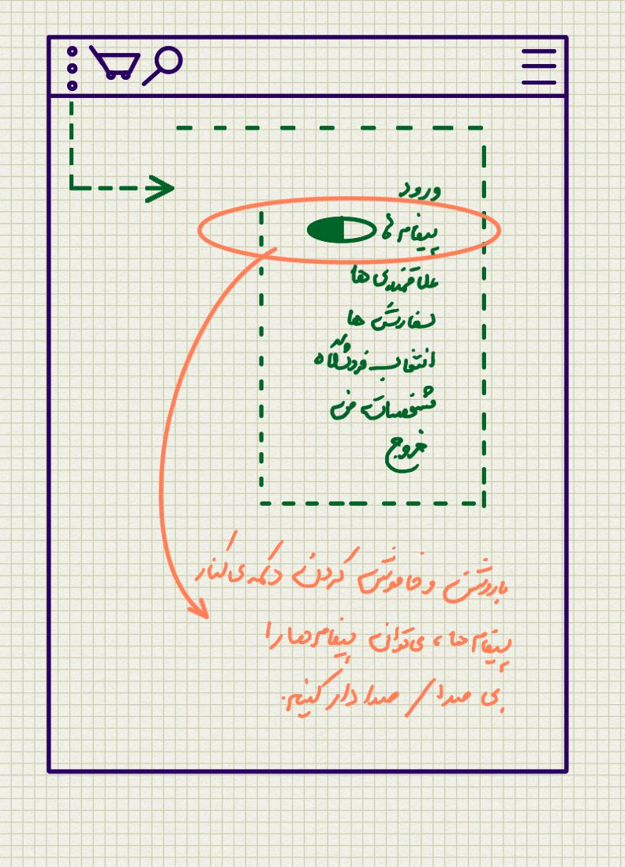

شکل 41- پیغام ها

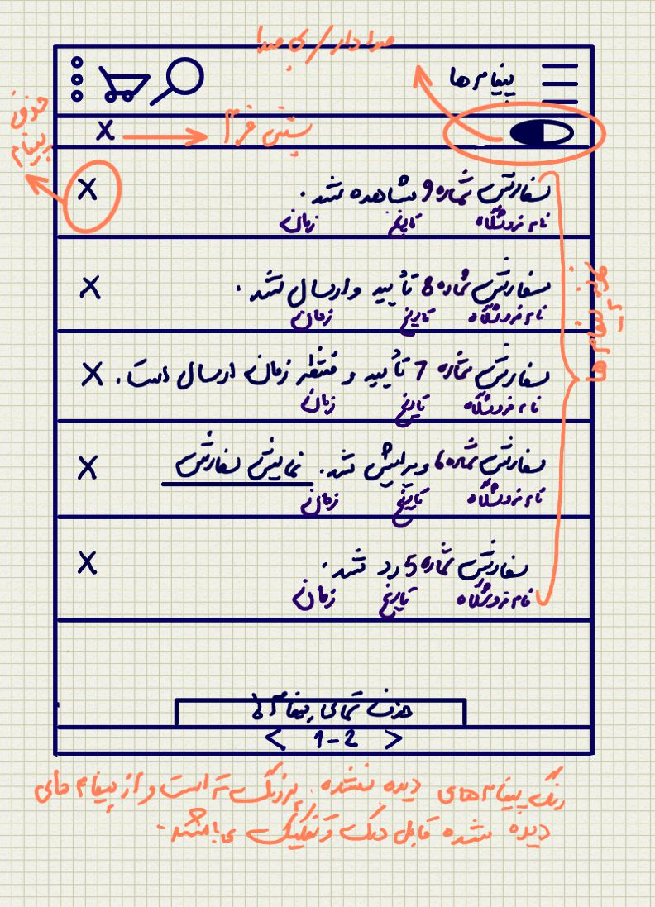

شکل 42- پیغام ها

# گردش جایگزین

### مشاهده پیغام جدید

* كاربر App آیکن C:\Users\M.Shakeri\Desktop\2.8.jpg را انتخاب میکند.
* سیستم لیست موارد موجود در آیکن C:\Users\M.Shakeri\Desktop\2.8.jpg را نمایش میدهد.
* کاربر گزینه ی پیغام ها را انتخاب میکند.
* سیستم لیست پیغام ها را نمایش میدهد. (ترتیب نمایش از آخرین پیغام رسیده به اولین آنهاست).
* کاربر پیغام ها را مشاهده میکند. (رنگ پیغامهای جدید که قبلا مشاهده نشده اند، پررنگتر است Bold)
* سیستم رنگ پیغام مشاهده شده را به حالت کمرنگ در میآورد.
* کاربر با انتخاب آیکن D:\Anatoli\Other\Varanegar Logo\2.9 (2).jpg و یا با استفاده از دکمه ی بازگشت در گوشی های هوشمند، فرم پیغام ها را میبندد.
* سیستم فرم پیغام ها را میبندد.

### مدیریت صدای پیغام ها

* كاربر App آیکن C:\Users\M.Shakeri\Desktop\2.8.jpg را انتخاب میکند.
* سیستم لیست موارد موجود در آیکن C:\Users\M.Shakeri\Desktop\2.8.jpg را نمایش میدهد.
* کاربر گزینه ی پیغام ها را انتخاب میکند.
* سیستم لیست پیغام ها را نمایش میدهد. (ترتیب نمایش از آخرین پیغام رسیده به اولین آنهاست).
* کاربر آیکن C:\Users\M.Shakeri\Desktop\2.24.jpg را از بالای صفحه، انتخاب میکند و به کمک آن صدای پیغام را مدیریت (صدادار/بی صدا) میکند.
* سیستم انتخاب کاربر را برای صدای پیغام ها اعمال میکند.
* کاربر فرم پیغام ها را میبندد.
* سیستم فرم را میبندد.

### حذف یک پیغام

* كاربر App آیکن C:\Users\M.Shakeri\Desktop\2.8.jpg را انتخاب میکند.
* سیستم لیست موارد موجود در آیکن C:\Users\M.Shakeri\Desktop\2.8.jpg را نمایش میدهد.
* کاربر گزینه ی پیغام ها را انتخاب میکند.
* سیستم لیست پیغام ها را نمایش میدهد. (ترتیب نمایش از آخرین پیغام رسیده به اولین آنهاست).
* کاربر با استفاده از آیکن D:\Anatoli\Other\Varanegar Logo\2.9 (2).jpg در کنار هر پیغام، امکان پاک کردن همان پیغام را خواهد داشت. کاربر پیغام را پاک میکند.
* سیستم پیغامی که توسط کاربر پاک شده است را از لیست پیغام ها حذف مینماید.

### حذف کلی پیغام ها

* كاربر App آیکن C:\Users\M.Shakeri\Desktop\2.8.jpg را انتخاب میکند.
* سیستم لیست موارد موجود در آیکن C:\Users\M.Shakeri\Desktop\2.8.jpg را نمایش میدهد.
* کاربر گزینه ی پیغام ها را انتخاب میکند.
* سیستم لیست پیغام ها را نمایش میدهد. (ترتیب نمایش از آخرین پیغام رسیده به اولین آنهاست).
* کاربر با استفاده از دکمه ی "حذف تمامی پیغام ها" در پایین صفحه، امکان پاک کردن کلیه ی پیغام ها را خواهد داشت. کاربر این دکمه را انتخاب میکند.
* سیستم تمامی پیغام ها را حذف مینماید.

### Push Notification

* هنگامی که پیغام جدیدی برای کاربر App ارسال میشود، این پیغام توسط لوگوی App در بالای صفحه ی تلفن های هوشمند مشاهده میشود. (Push Notification) و پیغام جدید را به کاربر گوشزد میکند. (حتی اگر App در گوشی کاربر بسته باشد.)
* کاربر بر روی لوگو کلیک کرده و مستقیما به صفحه ی پیغام ها در App هدایت میشود.